953 Врз основа член 50 од Законот за локалната самоуправа (“Службен весник на РМ” “бр.5/02) како и член 45 од Статутот на Општината Дебар (“Службен гласник на Општината” бр.14/03),  Градоначалникот на Општината Дебар донесе:  З А К Л У Ч О К  ЗА ОБЈАВУВАЊЕ НА ЗАКЛУЧОКОТ ЗА УСВОЈУВАЊЕ НА ИЗВЕШТАЈОТ ЗА ИЗВРШУВАЊЕ НА БУЏЕТОТ НА ОПШТИНА ДЕБАР ЗА 2020 ГОДИНА -I КВАРТАЛ  СЕ ОБЈАВУВА заклучокот за усвојување на извештајот за извршување на Буџетот на Општина Дебар за 2020 година – Четртв квартал, донесен од страна на Советот на Општината на 35^{та} седница одржана на ден 29.04.2020 год. | 953 Në mbështetje të nenit 50 të Ligjit për vetadministrimin lokal (“ Gazeta zyrtare e RM ” nr. 5/02) si dhe nenit 45 të Statutit të Komunës Dibër ( “ Kumtesa zyrtare e Komunës ” nr. 14/03),  Kryetari i Komunës Dibër solli:  K O N K L U Z I O N  PËR SHPALLJEN E  PËRFUNDIMIT PËR MIRATIMIN E RAPORTIT PËR REALIZIMIN E  BUXHETIT TË KOMUNËS  DIBËR PËR VITIN  2020 - KUARTALI I  SHPALLET përfundimi për miratimin e raportit për realizimin e Buxhetit të Komunës për vitin 2020 – Kuartali i parë, sjellur nga Këshilli i Komunës në seancën e 35^{të} të mbajtur në datë 29.04.2020.

Бр. Nr. 09-375/1  06.05.2020 год.viti  Дебар/Dibër | ОПШТИНА ДЕБАР KOMUNA DIBËR  Градоначалник Kryetari,  Хекуран Дука c.p Hekuran Duka d.v

954 Врз основа член 32 став 2 од Законот за финансирање на единиците на локалната самоуправа (“Службен весник на РМ” 61/2004, 96/2004, 67/2007,156/2009, 47/2011 и 192/2015) член 36 став 1 точка 7 од Законот за локалната самоуправа (“Службен весник на РМ” бр.5/02) како и член 59 од Статутот на Општината Дебар (“Службен гласник на Општината “бр. 14/03),  Советот на Општина Дебар на 35^{та} седница одржана на ден 29.04.2020год. донесе:  З А К Л У Ч О К  ЗА УСВОЈУВАЊЕ НА ИЗВЕШТАЈОТ ЗА ИЗВРШУВАЊЕ НА БУЏЕТОТ НА ОПШТИНА ДЕБАР ЗА 2020 ГОДИНА -  I -КВАРТАЛ  1.Советот на Општината Дебар ја усвои извештајот за извршување на Буџетот на Општина Дебар за 2020 година – Прв квартал.  2.Составен дел на заклучокот е Извештајот од точка 1.  3.Овој заклучок влегува во сила осмиот ден од денот на објавувањето во “Службен гласник на Општината”. | 954 Në mbështetje të nenit 32 paragrafi 2 i Ligjit për financimin e njësive të vetqeverisjes lokale (,,Gazeta zyrtare e RM,, nr. 61/2004, 96/2004, 67/2007, 156/2009, 47/201 dhe192/2015), nenit 36 paragrafi 1 pika 7 të Ligjit për vetëqeverisjen lokale (,,Gazeta zyrtare e RM,, nr 5/02) si dhe nenit 59 të Statutit të komunës (,,Kumtesa zyrtare e Komunës ” nr. 14/03),  Këshilli i Komunës Dibër në seancën e 35^{të} të mbajtur në datë 29.04.2020 solli:  P Ë R F U N D I M  PËR MIRATIMIN E RAPORTIT PËR REALIZIMIN E  BUXHETIT TË KOMUNËS  DIBËR PËR VITIN 2020  KUARTALI- I  1.Këshilli i Komunës Dibër miraton raportin për realizimin e Buxhetit të Komunës për vitin 2020 – Kuartali i parë.  2.Pjesë përbërëse e përfundimit është Raporti nga pika 1.  3.Ky përfundim hyn në fuqi ditën e tetë nga shpallja në “Kumtesën zyrtare të Komunës”

Бр. Nr. 08-346/3  29.04.2020од.viti  Дебар/Dibër | СОВЕТНА ОПШТИНА КËSHILLI I KOMUNËS  Претседател, Kryetari,  Башким Машкули c.p Bashkim Mashkulli d.v

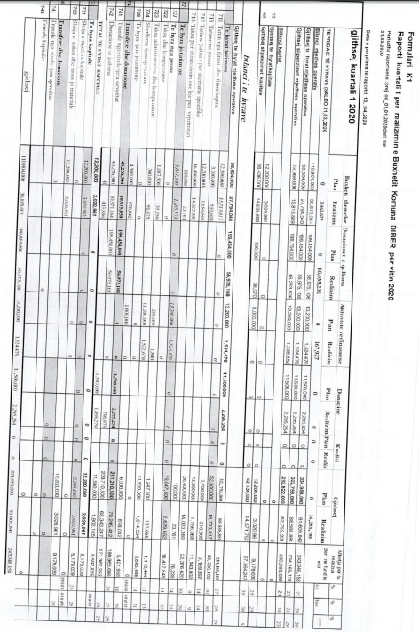

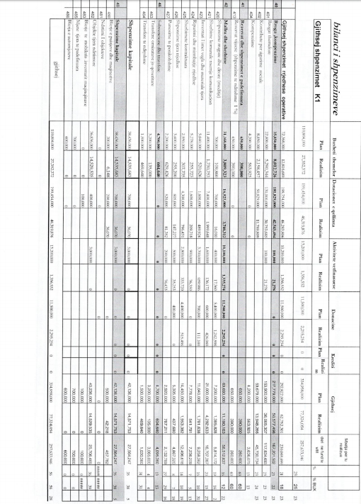

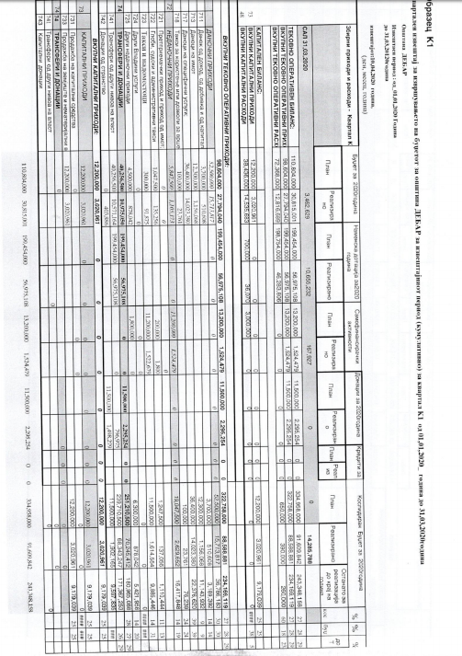

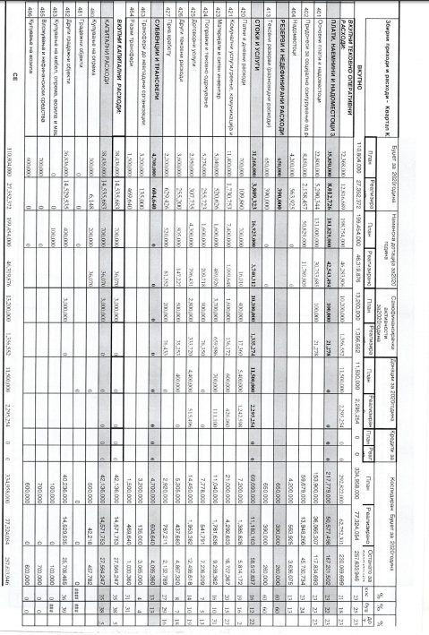

955 Врз основа член 50 од Законот за локалната самоуправа (“Службен весник на РМ” “бр.5/02) како и член 45 од Статутот на Општината Дебар (“Службен гласник на Општината” бр.14/03),  Градоначалник на Општината Дебар донесе:  З А К Л У Ч О К  ЗА ОБЈАВУВАЊЕ НА ЗАКЛУЧОКОТ ЗА ДОНЕСУВАЊЕ НА ПРОГРАМАТА ЗА УРЕДУВАЊЕ НА ГРАДЕЖНОТО ЗЕМЈИШТЕ НА ОПШТИНА ДЕБАР ЗА 2020 ГОДИНА  СЕ ОБЈАВУВА заклучокот за донесување на Програмата за уредување на градежното земјиште на Општина Дебар за 2020 година, донесен од страна на Советот на Општината на 35^{та} седница одржана на ден 29.04.2020 година. | 955 Në mbështetje të nenit 50 të Ligjit për vetadministrimin lokal (“ Gazeta zyrtare e RM ” nr. 5/02) si dhe nenit 45 të Statutit të Komunës Dibër ( “ Kumtesa zyrtare e Komunës ” nr. 14/03),  Kryetar i Komunës Dibër solli:  K O N K L U Z I O N  PËR SHPALLJEN E PËRFUNDIMIT  PËR SJELLJEN E PROGRAMIT PËR RREGULLIMIN E TOKËS NDËRTIMORE PËR KOMUNËN E DIBRËS PËR VITIN 2020  SHPALLET përfundimi për sjelljen e Programit për rregullimin e tokës ndërtimore për Komunën e Dibrës për vitin 2020 , miratuar nga Këshilli i Komunës në seancën e 35^{të} të mbajtur në datë 29.04.2020.

Бр. Nr.09-375/2  06.05.2020 год.viti  Дебар/Dibër | ОПШТИНА ДЕБАР KOMUNA DIBËR  Градоначалник, Kryetar i Komunës  Хекуран Дука c.p Hekuran Duka d.v

956 Врз основа член 36 став 1 точка 15 од Законот за локалната самоуправа (“Службен весник на РМ” бр.5/02) како и член 59 од Статутот на Општината Дебар (“Службен гласник на Општината “бр. 14/03),  Советот на Општината Дебар на 35^{та} седница одржана на ден 29.04.2020год. донесе:  З А К Л У Ч О К  ЗА ДОНЕСУВАЊЕ НА ПРОГРАМАТА ЗА УРЕДУВАЊЕ НА ГРАДЕЖНОТО ЗЕМЈИШТЕ ВО ПОДРАЧЈЕТО НА ОПШТИНАТА ДЕБАР  ЗА 2020 год.  1.Советот на Општината Дебар го донесе Програмата за уредување на градежното земјиште на подрачјето на Општина Дебар за 2020.  2.Програмата од точка 1 е составен дел на заклучокот.  3.Овој заклучок влегува во сила наредниот ден од објавувањето во “Службен гласник на Општината”. | 956 Në mbështetje të nenit 36 paragrafi 1 pika 15 të Ligjit për vetëqeverisjen lokale (,,Gazeta Zyrtare e RM,, nr.5/02) si dhe nenit 59 të Statutit të komunës (,,Kumtesa Zyrtare e Komunës,, nr 14/03),  Këshilli i Komunës Dibër në seancën e 35^{të} të mbajtur më datë 29.04.2020 solli këtë:  P Ë R F U N D I M  PËR SJELLJEN E  PROGRAMIT PËR RREGULL-IMIN E TOKËS NDËRTIMORE  NË TERRITORIN E  KOMUNËS DIBËR  PËR v.2020  1.Këshilli i Komunës Dibër sjell Programin për rregullimin e tokës ndërtimore në territorin e Komunës Dibër për vitin 2020.  2.Programi nga pika 1 është pjesë përbërëse e Përfundimit.  3.Ky përfundim hyn në fuqi një ditë pas shpalljen në “Kumtesën zyrtare të Komunës”
Бр. Nr. 08-346/4  29.04.2020 год.viti  Дебар/Dibër | СОВЕТ НА ОПШТИНА КËSHILLI I KOMUNËS  Претседател, Kryetari,  Башким Машкули c.p Bashkim Mashkulli d.v.

957Врз основа на член 36 од Законот за Локална самоуправа (”Службен весник на РМ”, бр. 5/02) како и член 44 став 1 точка 7 од статутот на Општината Дебар („Службен гласник на Општината„ бр.14/03), а во врска со член 95 Законот за градежно земјиште („Службен весник на РМ„ бр. 15/15, 98/15, 193/15, 226/15, 31/16 и 142/16), согласно Правилник за степенот на уредувањето на градежното земјиште со објекти на комуналната инфраструктура и начинот на утврдување на висината на трошоците за уредувањето во зависност од степенот на уреденост („Службен весник на РМ„ бр 193 /2016, ).  Советот на Општината Дебар на 35^{та} седница одржана на ден 29.04..2020 год. донесе: |  | 957Në mbështetje të nenit 36 të Ligjit për vetadministrimin lokal (“Gazeta zyrtare e RM” Nr. 5/02) si dhe nenit 44 paragrafi 1 pika 7 të Statutit të Komunës Dibër (“Kumtesa zyrtare e Komunës” nr. 14/03), në lidhje me nenin 95 të Ligjit për tokën ndërtimore (“Gazeta zyrtare e RM” nr. 15/15, 98/15, 193/15, 226/15, 31/16 dhe 142/16), në pajtim me Rregulloren për shkallën e rregullimit të tokës ndërtimore me objekte të infrastrukturës komunale dhe mënyrën e përllogaritjes së shpenzimeve për rregullimin e tokës ndërtimore sipas shkallës së rregullimit (“Gazeta zyrtare e RM” nr. 193/2016).  Këshilli i komunës Dibër në seancën e 35 ^{të} dt 29.04..2020 solli:
ПРОГРАМА  За уредување на градежното земјиште на  општина Дебар за 2020 година |  | P R O G R A M  Për rregullimin e tokës ndërtimore për  komunën e Dibrës për vitin 2020
Со Програмата за уредување на градежното земјиште за општина Дебар за 2020 година се предвидува извршување на работите во областа на уредувањето на градежното земјиште со комунални објекти и инсталации.  Вложувањата од аспект на уредунањето на градежното земјиште се предвидени да бидат во функција на реализација на урбанистичките планови и другите плански документи во општина Дебар.  Планскиот и програмскиот период во урдувањето на градежното земјиште претставува дел од утврдената политика на Општината во областа во комуналната и друга изградба во рамките на правата и обврските према Законот за просторно и урбанистичко планирање, Законот за градежно земјиште како и други прописи кои ја регулираат ова област.  Програмата за уредување на градежно земјиште ги содржи следните елементи:  - Подрачјето на кое ќе се врши уредувањето,  - Обемот на уредувањето и степенот на опремувањето со комунални објекти и инсталации,  - Извори на финансирањето,  - Ориентацијона пресметка на трошоците за уредување,  - Начинот на здржување и насочување на средствата, и  - Динамика за извршување на програмата. |  | Me programin për rregullimin e tokës ndërtimore të komunës së Dibrës për vitin 2020 parashifet realizimi i punëve nga sfera e rregullimit të tokës ndërtimore dhe paisjen e tokës ndërtimore me objekte komunale dhe instalime.  Investimet në rregullimin e tokës ndërtimore janë të parapa të jenë në funksion të realizimit të planeve urbanistike dhe dokumenteve tjera planore.  Periudha planifikuese dhe programore për rregullimin e tokës ndërtimore paraqet pjesë të politikës së përcaktuar të Komunës në fushën e ndërtimeve komunale, instalimeve dhe ndërtimeve tjera në suazat e të drejtave dhe obligimeve sipas Ligjit për planifikimin hapsinor dhe urbanistik, Ligjit për tokën ndërtimore si dhe dispozitave tjera që e regullojnë këtë lëmi.  Programi për rregullimin e tokës ndërtimore përmban këto elemente:  - Territorin ku do kryhet rregullimi i tokës:  - Vëllimin e rregullimit të tokës ndërtimore dhe shkallën e paisjes me objekte komunale dhe instalime.  - Burimet për rregullimin e tokës ndërtimore.  - Llogaritjen e shpenzimeve për rregullimin e tokës ndërtimore.  - Mënyrën e grumbullimit dhe shpenzimit të mjeteve dhe  - Dinamikën e realizimit të Programit.

- ПОДРАЧЈА НА КОЕ ЌЕ СЕ ВРШИ УРЕДУВАЊЕТО  Подрачјата на кои ќе се врши уредувањето се утврдува градежното изградено и неизградено земјиште опфатени со Генералниот урбанистички план, деталните урбанистички планови во градот, за населените места за кои има УДНМ, урбанистички план за село и за подрачја за који има Урбанистички план вон населено место. Уредувањето ќе се врши врз основа на усогласеноста на потребите за изградба на станбени, стопански како и други инфраструктурни и комунални објекти одржувајќи го при тоа континуитетот на градба од предходниот период.  Во текот на 2020 година со Програмата за уредување на градежното земјиште ќе бидат опфатени повеќе подрачја и локалитети во градот Дебар и населени места на општината:  -Локалитети на кои ќе се регулираат обврските од претходниот период,  -Локалитети на кои ќе се градат нови комунални објекти.  Во текот на 2020 година уредувањето на градежното земјиште ќе се изврши во врска со изградбата на колективни станбени објекти, индивидуални објекти, деловни објекти и други објекти од општ интерес.  - Колективна станбена изградба  Колективната станбена изградба ќе се одвива на површини определени за таа намена со урбанистичкиот план на град Дебар.  Ориентацијони локалитети за изградба на колективни станбени објекти:  - Населба “Венец 2”.  - Станбени објекти на ул. ”8-ми Септември”,  - Станбени објекти на ул. ”Велко Влаховиќ ”,  - Станбени објекти на ул. ”22-ри Декември”,  - Станбени објекти во други локации согласно урбанистички план.  - Индивидуална станбена изградба  Изградбата на индивидуалните станбени објекти ќе се одвива во целиот простор на градежниот реон, на површини определени за таа намена според урбанистичкиот план.  Ориентациони локалитети за индивидуално домување:  - Населба ”Венец 2” ,  - Населба ” Ќенаница”,  - Други делови на градот и населените места.  - Изградба на деловни и производни објекти  Изградба на деловни објекти ќе се врши на површини определени за таа намена со урбанистичкиот план.  Ориентациони локалитети за изградба на деловни објекти :  - Локација на поранешна касарна ‘’Лиман Каба’’,  - Деловни објекти во градот во склоп на станбено-деловните објекти,  - Деловни објекти во населените места  - Доградба и надградба на постојните деловни објекти.  - Изградба на објекти од јавен карактер  Објектите од јавен карактер ќе се градат на површини определени за таа намена согласно урбанистичкиот план.  Посебно за секој конкретен локалитет за уредување на градежното земјиште предвидено со Програмата, ќе бидат изготвени ситуациони решениа, геодетски елаборати, решенија за партерно уредување, начинот за приклучување на комунални објекти. |  | - TERRITORI KU DO TË KRYHET RREGULLIMI I TOKËS NDËRTIMORE  Territori ku do të bëhet rregullimi përcaktohet toka ndërtimore e ndërtuar dhe toka ndërtimore e pandërtuar e përfshirë me Planin Gjeneral Urbanistik, Planet Detale Urbanistike të qytetit, për vendbanimet për të cilat ka dokumentacion urbanistik për vendbanime rurale, Plane Urbanistike për fshat, Plane Urbanistike jashta vedbanimit. Regullimi do të realizohet në harmonizim me nevojat për ndërtim të objekteve për banim, atyre ekonomike, objekteve tjera komunale dhe të infrastrukturës, duke raujtur kështu kontinuitetin e ndërtimit nga periudha e kaluar.  Gjatë vitit 2020 me Programin për rregullimin e tokës ndërtimore do të përfshihen disa territore dhe lokalitete në qytetin Dibër dhe vedbanimet rurale të komunës dhe ate:  -Lokalitetet në të cilat do të kryhen obligimet nga periudha e kaluar.  -Lokalitetet në të cilat do të ndërtohen objekte të reja komunale.  Gjatë vitit 2020 rregullimi i tokës ndërtimore do të kryhet në lidhje me ndërtimin e objekteve për banim kolektiv, objekteve për banim individual, objekteve afariste si dhe objekteve tjera me interes të përgjithshëm.  - Objekte për banim kolektiv  Ndërtimi i objekteteve për banim kolektiv do të realizohet në sipërfaqe të përcaktura për këtë qëllim me planin urbanistik të qytetit të Dibrës.  Lokalitetet orientuese për ndërtim të objekteve për banim kolektiv:  - Lagje “Venec 2” ,  - Objektet banuese në rr. “8-të Shtatori”,  - Objektet banuese më rr. “Velko Vllahoviq”,  - Objektet banuese në rr. “22 Dhjetori” dhe  - Objektet banuese në pjesët tjera të qytetit sipas planit urbanistik.  - Objekte për banim individual  Ndërtimi i objekteve për banim individual do të parashihet gjatë tërë rajonin urbanistik, nëpër sipërfaqet e përcaktuara për këtë qëllim sipas planit urbanistik të qytetit të Dibës.  Lokalitetet orientuese për ndërtim të objekteve për banim individual:  - Lagja “Venec-2”  - Lagja “Qeranice”  - Pjesët tjera të qytetit dhe vedbanimeve rurale.  - Ndërtimi i objekteve afariste dhe prodhuese  Ndërtimi i objekteve afariste do të kryhet në sipërfaqet e parapara për këtë qëlim në bazë të planit urbanistik të qytetit të Dibrës.  Lokalitetet orientuese për ndërtim të abjekteve afariste:  - Lokacini i ish gazermës "Liman Kaba",  - Objekte afariste ne lokalitete tjera në qytet, në kuadër të objekteve banuese-afariste,  - Objekte afariste në vedbanime rurale  - Zgjerime (anekse) dhe mbindërtime të objekteve ekzistuese afariste.  - Ndërtimi i objekteve me interes të përgjithshëm  Objektet me interes të përgjithshëm do të ndërtohen në sipërfaqet e parapara për ndërtime të tilla në bazë të planit urbanistik.  Për ç’do lokalitet konkret për rregullimin e tokës ndërtimore sipas Programit, do të përgatiten zgjidhjet e situatave, elaboratet gjeodezike, zgjidhjet për rregullimin e tokës rreth objektit, mënyrat e lidhjes në objektet komunale.
- ОБЕМОТ НА УРЕДУВАЊЕТО И СТЕПЕНОТ НА ОПРЕМУВАЊЕТО НА ГРАДЕЖНОТО ЗЕМЈИШТЕ СО КОМУНАЛНИ И НФРАСТРУКТУРНИ ОБЈЕКТИ  Обемот на уредувањето и опремувањето на градежното земјиште на предвидените локации ќе се одвива сукцесивно според динамиката на изградбата и обезбедувањето на средствата за уредување на градежното земјиште.  Подготвувањето и опремувањето на градежното земјиште со комунални објекти и инсталации ќе се врши во рамките на расположивите средства сообразно техничките услови и можности. При тоа ќе се води сметка да се обезбедат оптимални услови за функционирање на изградените објекти.  Подготвување на градежното земјиште опфаќа:  - Изготвување на урбанистички планови,  - Изготвување и обезбедување на геодетска докумемтација, подлоги и елаборати,  - Изработка на инвестиционо техничка документација  - Регулирање на имотно правните односи со сопствениците на земјиштето,  - Отстранување-преместување на постојните комунални објекти што сметаат при изградбата и користењето на објектот,  - Рушење на објекти и пренесување на шутот до депонијата,  - Израмнување на земјиштето (под што се разбира израмнување на земјата со котата на природната конфигурација на теренот),  - Расчистување на теренот од разни депонии.  - Опремувањето на градежното земјиште со комунални и инсталациони објекти кои спаѓаат на терет на општината:  - Опремување на земјиште со основни инфраструктурни објекти во кои спаѓаат:  - изградба на улици и тротуари,  - изградба на водоводни системи и водоводна мрежа,  - изградба на фекална и атмосферска канализациона мрежа  - озеленување на јавни површини, одржување на паркови и заленила.  - изградба и одржување на јавно осфетлување  - поставување на урбана опрема,  - одржување на спомен обележија  Со ова програма не се предвидува изградба на електрична диструбутивна мрежа, и трафостаници, изведба на ПТТ и друга кабловска мрежа како и приклучоците во нив, што значи дека финансирањето на тие објекти и инсталации, односно нивната изградба ќе ја вршат претпријатија што управуваат со истите, по договор со инвеститорите.  - Комунални објекти и инсталации кои спаѓаат на терет на инвеститорот:  - приклучок во водоводна и фекална секундарна мрежа, према хидротехничките услови,  - приклучок на ниско напонска секундарна мрежа према електроенергетските услови (од столб или орман)  - партерно уредување на локацијата спрема изготвениот проект пристапни патеки од улицата до објектот.  - хидрантска мрежа за заштита од пожар и полевање на зеленило во рамките на локацијата.  - освестлување сврзано со објектот и земјштето во рамките на локацијата.  - изведување на огради, потпорни зидови, озеленување и сл. |  | - VËLLIMI I RREGULLIMIT DHE SHKALLA E PAISJES SË TOKËS NDËRTIMORE ME OBJEKTE KOMUNALE DHE INSTALIME  Vëllimi i rregullimit dhe shkalla e paisjes të tokës ndërtimore me objekte komunale dhe instalime do të realizohet sukcesivisht, sipas dinamikës të ndërtimit dhe sigurimit të mjeteve financiare për rregullimin e tokës ndërtimore.  Përgatitja dhe paisja e tokës ndërtimore me objekte komunale dhe instalime do të kryhet në suazat e mjeteve disponuese, në pajtim me kushtet dhe mundësitë teknike duke marë parasysh sigurimin e kushteve optimale për funksionimin e objekteve të ndërtuara.  Përgatitja e tokës ndërtimore përfshin:  - Përpilimin e planeve urbanistike,  - Sigurinmin e dokumentacionit gjeodezik, elaborateve,  - Përpilimin e dokumentacionit teknik-investues.  - Zgjidhjen e marrëdhënjeve pronësore juridike me pronarët e tokës,  - Heqjen, dislokimin e objekteve komunale ekzistuese të cilat paraqesin pengesë gjatë ndërtimit dhe shfrytëzimit të objektit,  - Shkatërimin e objekteve dhe transportimin e mbeturinave deri në deponi.  - Rafshimin e truallit ( që nënkupton rafsimin e truallit me kuotën e konfiguracionit natyral të vendit),  - Pastrimin e vendit nga mbeturinat e ndryshme.  - Paisjen e tokës ndërtimore me objekte themelore të infrastruktures që hynë në llogari të komunes  - Paisja e tokës ndërtimore me objekte komunale dhe instalime:  - Ndërtimi i rrugëve dhe trotuareve,  - Ndërtimi sistemeve dhe rrjetet të usjellësve,  - Ndërtimi i rrjetit të kanalizimit fekal dhe atmosferik.  - Gjelbrimi i sipërfaqeve publike, mirmbajtja e parqeve dhe sipërfaqeve të gjelbërta  - Ndërtimi dhe mirëmbajtje e nriçimit publik,  - Vendosja e paisjeve urbane,  - Mirmbajtje e përmendoreve  Me këtë Program nuk parashikohet ndërtim i rrjetit shpërndarës ekektrik dhe transformatorëve, ndëtimi i PTT dhe rrjetet tjera kablore si dhe kyçja në ta, që do të thotë se financimet e këtyre objekteve, gjegjësisht ndërtimin e tyre do ta bëjnë ndërmarjet që menaxhojnë me ato, në marrëveshje me investuesit.  - Objektet komunale dhe instalimet që hynë në llogari të investuesit:  - Lidhja në rrjetin sekundar të ujit dhe ujrave të zeza sipas kushteve hidroteknike,  - Lidhja më rrjetin sekundar të tensionit të ulët sipas kushteve elektroenergjetike (në shtyllë ose kuti shpërndarëse)  - Rregullimi i parterit-vendit rreth objektit sipas projektit të përgatitur, hyrjet prej rrugës në objekt.  - Rrjeti ujor-hidrante për mbrojtjen nga zjarri dhe vaditjen e gjelbërimit mbrenda lokacionit,  - Ndriçimi lidhur me objektin dhe sipërfaqet brenda lokalitetit,  - Ndërtimi i mureve mbrojtëse, gjelbërimi i vendit, rrethimi i objektit ejt.
- ИЗВОРИ ЗА УРЕДУВАЊЕ НА ГРАДЕЖНОТО ЗЕМЈИШТЕ  Средствата за задоволување на вистинските трошоци за уредување на градежното земјиште се обезбедуваат од:  - Надоместокот за уредување на градежното земјиште утврден со оваа Програма,  - Граѓански самопридонес,  - Разни фондови и донации. |  | - BURIMET PËR RREGULLIMIN E TOKËS NDËRTIMORE  Mjetet për mbulesë të shpenzimeve reale për rregullimin e tokës ndërtimore sigurohen nga:  - Kompenzimi për rregullimin e tokës ndërtimore.  - Vetëkontributi qytetar,  - Fonde dhe donacione të ndryshme.
- ВИСИНА НА НАДОМЕСТОКОТ ЗА УРЕДУВАЊЕ НА ГРАДЕЖНОТО ЗЕМЈИШТЕ ПО НАСЕЛБИ И ЗОНИ  - Надоместок на уредување на градежно земјиште  Висината на надоместокот за уредување на градежното земјиште зависи од видот на објектот, врста на градбата како и од зоната на која се гради објектот, утрдени со ова Програма,.  За уредувањето на градежното земјиште инвеститорите кои градат објекти плаќат надоместок во висина утврдена со ова Програма за м² нето корисна површина по катови на објектот што ќе се гради и согласно заверената проектна документација.  Во корисна површина не се сметаат површини под yидовите и другите конструктивни делови, инсталационите канали, окна на лифтови, окна на врати и отворени паркиралишта.  Висината на надоместокот за уредување на градежно земјиште во зависност од зоната во која се гради видот и намената на објектот , помножени со соодветните коефициети утврдени со Правилникот за степенот на уреденост на градежното земјиште и начинот на пресметување на трошоците за уредување на градежното земјиште според степенот на уреденост изнесува: |  | - LLOGARITJA E SHENZIMEVE PËR RREGULLIMIN E TOKËS NDËRTIMORE  - Kompensimi për rregullimin e tokës ndërtimore  Lartësia e kompensimit për rregullimin e tokës ndërtimore mvaret nga llojit (destinimit) të objektit dhe llojit të ndërtimit zona ku ndërtohet objekti të percaktuara me këte Program,.  Për rregullimin e tokës ndërtimore investuesit të cilët ndërtojnë objekte do të paguajnë kompensim në lartësinë e caktuar me këtë Program, e cila llogaritet për m² neto sipërfaqe shfrytzuese nësecilin kat të objektit që ndërtohet sipas dokumentacionit projektus të verufikuar.  Në sipërfaqe shrytëzuase nuk llogoriten sipërfaqet nën mure dhe pjesë tjeta konstruktive, kanalet e instalimeve, kafazet e ashensorëve, hapjet e dyerve dhe parkingjet e hapura.  Lartësia e komensimit për rregullimin e tokës ndërtimore, varësisht prej zonës ndërtimore, llojit dhe qëllimit të objektit, shumzuar me koeficientet të percaktuar me Rregulloren per shkalln e rregullimit të tokës ndërtimore dhe mënyrës së përllogaritjes të shpenzimeve për rregullimin e tokës ndërtimore sipas shkallës të rregullimit është:

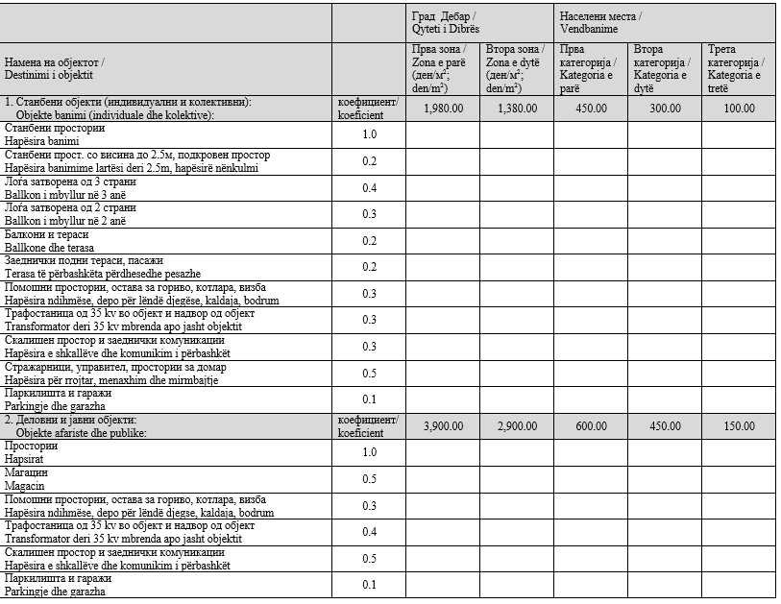

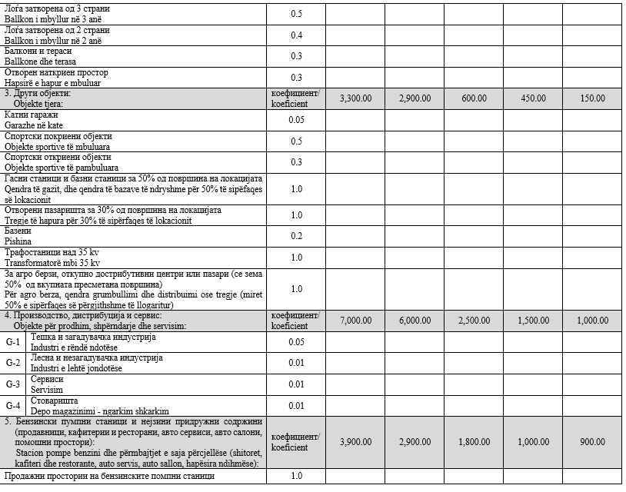

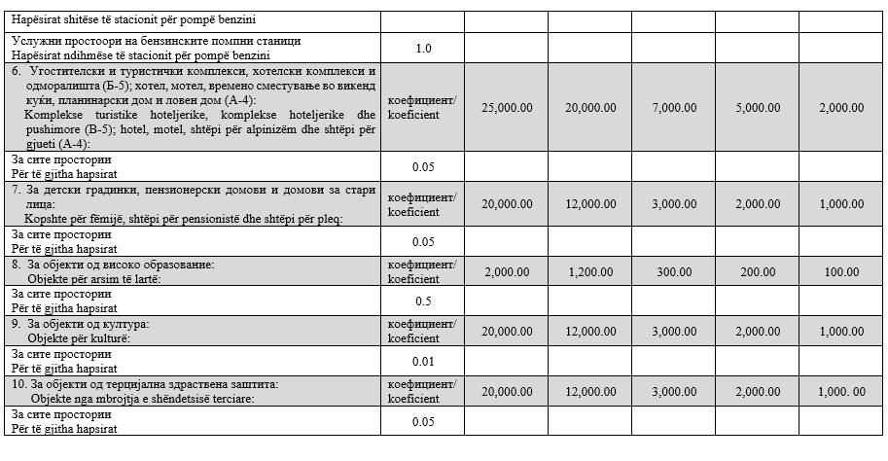

За подрачја во градежниот реон и надвор од него, каде Општина Дебар не е во состојба да обезбеди целосно уредување на градежното земјиште согласно предвидениот обем на уредување и степен на опремување на градежното земјиште со комунални објекти и инсталации, инвесторите ќе плаќаат надоместок процентуално како што следува: |  | Për zonat (teritoret) në rajonin ndërtimor dhe jashta tij, ku Komuna Dibër nuk është në gjendje të siguroje rregullim të tërësishëm të tokës ndërtimore sipas vëllimit dhe shkallës së paraparë për paisjen e tokës ndërtimore me objekte komunale dhe instalime, investitorët do te paguajne kopenzimin me përqindje si vijon:

Подготвителни работи /  Punë përgatitore | 10%
За јавни патишта, улица, тротуари /  Për rrugë publike, trotuare | 45%
Главен водовод на вода резервоари и пречистување (филтрирање) /  Ujësjellsi kryesor, rezervuar dhe pastrim (filtrim) | 15%
За улична водоводна мрежа /  Rrjeti i ujësjellsit rrugor | 10%
За улична фекална канализациона мрежа /  Për rrjetin e kanalizimit fekal | 15%
За колекторска атмосферска канализација /  Për sistemin e kolektorëve dhe kanalizimin atmosferik | 5%

Во надоместокот за уредување на градежното земјиште не е пресметан како приход обезбедувањето на електрична енергија од дострибутивната мрежа и трафостаница, изведба на ПТТ и друга кабловска мрежа, изгрдба на пречистителни станици како и надоместок за приклучоци на целата инфраструктура (електро, ПТТ, водовод и канализација), што значи дека тие тошоци паѓаат на товар на инвеститорите кои ги градат објектите.  - Доколку со изградбата на објекти е предвидено отстранување на постоечки објекти запишани во имотен лист кои се наоѓаат на истата градежна парцела, при пресметувањето на висината на трошоците за уредување на градежното земјиште, од новата корисна површина се одбива површина- та утврдена во имотниот лист на постоечките објекти кои ќе се отстранат со изградбата на новите објекти. Во ваквите случаеви, површините на подпокривен простор, лоѓија, подлоѓија, балкони, тераси, заеднички проодни тераси, пасажи, помошни простории, визба, скалишен простор, заеднички комуникации, паркиралишта и гаражи на постоечките објек- ти се одбиваат само од новата корисна површина на објектот која е со иста намена со намената на површините на наведените простории и делови од објектот.  - За доградба и надградба на стариот објект за помалку од 50% од вкупната површина на стариот објект ќе плаќа 50% од надоместокот, за проширување над 50% од вкупната површина на стариот ќе се плаќа редовна цена.  -Доколку при изградбата инвеститорите отстапуваат од техничката документација и се здобиваат со поголема станбена или деловна површина, должни се да плаќаат соодветна разлика на надоместокот за уредување на градежното земјиште за новоизградената површина, по предходно добивање уредна документација од надлежниот орган.  -За сутерен ќе се плаќа 75 % од утврдениот износ според оваа Програма.  -Инвеститорите кои ќе добиваат согласност од надлежниот орган за пренамена на просторот, ќе извршат доплата на разликата на трошоците за уредување на градежното земјиште во зависност за каква пренамена се работи а согласно Програмата за уредување на градежното земјиште која важи во моментот кога се извршува промената.  -Меѓусебните права и обврски за уредување на градежното земјиште се уредуваат со договор помеѓу инвеститорот и Општината Дебар.  -Комуналните организации се должни пред да извршат приклучок за електричната, водоводната канализација и ПТТ мрежа да побараат градежна дозвола за градежниот објект.  -За локациите каде трошоците за уредување на градежното земјиште се поголеми од просечните трошоци утврдени со Програмата, надоместокот за уредување ќе биде пресметан според стварните трошоци.  -Со посебен договор на инвеститорите може да им се остапи, сами да го извршаат уредувањето на градежното земјиште, во кој договор ќе бидат определени работите кои инвеститорите треба да ги изведуваат на своја сметка. Во тој случај надоместокот за уредување на градежното земјиште ќе се плаќа само за предходните вложувања на примарната инфраструктура и изработка на урбанистичките планови.  За плаќање на средствата за уредување на градежното земјиште е допуштена можноста за исплата во рати. Инвеститорите се должни да при склучување на договорот платат 50% од трошоците за уредувањето а за остатокот на средствата обезбеди банкарска гаранција.  Определување на зони за уредување на градежното земјиште:  Градежното земјиште на које ќе се врши уредувањето, според урбанистичкиот план на град Дебар е поделена на две зони: ПРВА ЗОНА и ВТОРА ЗОНА додека населените места се делат во 3 категории.  Зони на град Дебар:  ПРВА ЗОНА - опфаќа дел на градот Дебар со населбите ”Венец I” , ” Венец II” и ”Ќенаница”.  Првата зона почнува од новопредвидената раскрсница на влезот на градот (пат Дебар - Скопје оди по новопредвидената улица во границите на локациите на Комбинатот за гипс ”Кнауф-Радика” до спојот со ул. ”1-ви Мај” по истата улица оди до спојот со ул. ”ЈНА” свртува десно се движи по истата до ул. ”Ибе Паликуќа” свртува лево и оди по ул. ”Ејуп Ќатипи” продолжува по истата се до спојот со ул. ”Петре Поповски ” кај Старата градска бања, се движи по истата се до спојот со ул. ”22 Декември ” свртува десно и се движи по истата се до спојот со ул. ”Скопска ”, свртува лево и оди по истата, свртува лево кај поранешната касарната оди по истата и се спојува со ул. ” 8-ми Март” новопредвидената колекторска улица (западна страна) се спојува во ист правец со ул. ”Зеќир Чанка” оди по истата и се спојува со новопредвидената колекторска улица кај говедарскиот пат, се движи по истата се до спојот со патот “Дебар-Струга”, продолжува по истиот правец спрема обалата на Дебарското езеро до вкростувањето со новопредвидената обиколка улица, свртува лево и се движи по неа се до спојот со регио-налниот пат правец Дебар-Скопје и од тука до почетната точка.  Во првата зона влегува и приобалната зона чии граници се движаат од новопредвидената раскрсница при влезот на градот (пат Дебар-Скопје) која се движи по новопредвидената обиколна улица се до вкрстувањето со колектростката улица (патот Дебар-Сруга) свртува лево се до брегот на Дебарското езеро, се движи по неа се до границата на КО-Рајчица и се затвара со регионалниот пат Дебар-Скопје.  ВТОРА ЗОНА : Го опфаќа другиот дел на градот до границите на урбанистичкиот план на град Дебар. и населбата Рајчица во рамките на границите на Генералниот Урбанистички план на градот.  Определување на категории на населени места за уредување на градежното земјиште:  - Категорија 1 на населени места: Долно Косоврасти, Баниште и Рајчица  - Категорија 2 на населени места: Могорче, Отишани, Xепиште и Гари  - Категорија 3 на населени места: Осој, Аме, Горно Косоврасти, Крифци и останатите населени места на територијата на општина Дебар.  - СРЕДСТВА ОД ГРАЃАНСКИ САМОДОПРИНЕС, ФОНДОВИ И ДОНАЦИИ:  Средствата собрани од самопридонес на граѓаните се средства со који граѓаните самоинициативно партиципираат во уредување и изградба на улици, тротуари, водовод или фекална канализација во населбите во кои тие живеат.  Средствата од разни фондови и донации се средства кои општината ги добива со припрема на програми и проекти со који конкурира пред Републичките фондови или странски донатори. |  | Në kompenzimin për regullimin e tokës ndërtimore nuk janë llogaritur si të hyra sigurimi (ndërtimi) i energisë elektrike nga rrjeta shpërndarëse dhe transformatori, ndërtimi i rrjetit të PTT dhe rrjet tjetër kablovik, ndërtimi i qendrave për pasrim të ujrave fekal si dhe kopenzimi për kuçjen në infrastrukturë në përgithsi (elektrik, PTT, ujsjellës dhe kanalizim), që do të thotë se këta shpenzime do të jen obligim i investitorëve që ndërtonë objektet.  - Në rastet kur për ndërtimin e objekteve është parashuikuar rënimi i objekteve ekzistuese të regjistruar ne fletpronësi të cilët gjinden në të njejtën parcelë ndërtimore, gjatë llogaritjes së vlerës së shpenzimeve për rregullimin e tokës ndërtimore, nga sipërfaqja shrytëzuese e re zbritet sipërafqja sipërfaqja e registruar në fletpronesi për objetet ekzistuese të cilët do të rënohen me ndërtimin e objektit të ri. Në këto raste, sipërfaqja e nënkulmit, ballkone, teraca, teraca të përbashkta për komunikim, pazazh, hapsira ndihmëse, podrum, hapsirë për shkallë, komunikim i përbashkët, parkingje dhe garazha të objekteve ekzistuase do të minusohen vetëm sipëfaqja shrytëzuese e objektit e cila është e të njejtit destinim me sipefaqet permendura dhe pjesëve të objektit.  - Për shtesë dhe mbindërtim të objektit të vjetër për më pak se 50% e shipërfaqes së përgjithshme të objektit të vjetër do të paguhen 50% e kompensimit, për zgjerim mbi 50% e sipërfaqes së përgjithshme e objektit të vjetër do të paguhet çmimi i rregullut.  - Nëse gjatë ndërtimit investuesit dalin jashtë dokumentacionit teknik dhe fitojnë sipërfaqe afariste ose banimi më të madhe, janë të obliguar që të paguajnë diferencën e kompensimit për rregullimin e tokës ndërtimore për sipërfaqen e re, pas marrjes së dokumentacionit të rregullt nga organi kompetent.  - Për suteren do të paguhet 75 % nga shuma e caktuar me këtë Program.  - Investuesit që do të marrin pëlqim nga organi kompetent për ridestinimin e sipërfaqeve do të paguajnë ndryshimin e kompensimit për rregullimin e tokës ndërtimore, varësisht se për çfarë ridestinimi bëhet fjalë në pajtim me Programin që është në fuqi në momentin e ndryshimit.  - Të drejtat dhe obligimet reciproke për rregullimin e tokës ndërtimore do të caktohen me kontratë ndërmejt ndërtuesit dhe Komunës Dibër.  - Organizatat publike janë të obliguara që para se të bëjnë kyçjen e objektit në rrjetin elektrik, të ujit dhe telefonik, paraprakisht të kërkojnë leje ndertimi për objektin.  - Për lokacionet ku shpenzimet për rregullimin e tokës ndërtimore janë më të larta nga ata që janë përcaktuar me program, pjesëmarja e investuesve në regullim do të bëhet sipas shpenzimeve reale.  - Me kontratë të veçantë me të cilën do të përcaktohen punët që do të realizohen mundet investuesit t’i lejohet që vetë të bëjë rregullimin e tokës ndërtimore. Në këtë rast kompensimi për rregullimin e tokës ndërtimore do të paguhet vetëm për investimet e bëra në infrastrukturën primare dhe hartimin – përpilimin e planeve urbanistike.  Për pagesën e mjeteve për rregullimin e tokës ndërtimore, jepet mundësia e pagesës në këste. Investuesit janë të obliguar që me rastin e nënshkrimit të kontratës të paguajnë 50 % të shpenzimeve për regullimin e tokës ndërtimore, ndërsa për diferencën të sigurojë garancionin bankor.  Përcaktimi i zaonave për rregullimin e tokës ndërtimore:  Toka ndërtimore në të cilën do të bëhet rregullimi sipas planit urbanistik të qytetit të Dibrës është i ndarë në dy zona: ZONA E I- rë dhe ZONA E II-të. ndërsa vendanimet rrurale ndahen në 3 kategori.  Zonat e qytetit:  ZONA E PARË - Pjesa e qytetit me lagjet “Venec I“, “Venec II“ dhe “Qenanica”.  Zona e parë fillon nga udhëkryqi i paraparë në hyrrje të qytetit (rruga Dibër-Shkup) vazhdon nëpër rrugën e paraparë nëpër kufijtë e lokaliteteve të Kombinatit të gjipsit “knauf-radika” deri te bashkimi me rrugën “1 Maji”, vazhdon nëpër të njejtën deri te bashkimi me rrugën “APJ”, kthen djathtas vazhdon nëpër të njejtën deri te rr.”Ibe Palikuqi”, kthen majtas vazhdon nëpër rr. “Ejup Qatipi” deri te lidhja me rr. “Petre Popovski” te Banja e vjetër e qytetit, vazhdon nëpër të njejtën deri te bashkimi me rr. “22 Dhjetori”, kthen djathtas vazdon deri te lidhja me rr. “Shkupi”, kthen majtas dhe vazhdon nëpër të, kthen majtas te ish objektet e Armatës, vazhdon nëpër të dhe bashkohet me rr. “8-të Marsi” ( rruga e paraparë e kolektorit në pjesën perëndimore), bashkohet në të njejtin drejtim me rr. e “bagëtive”, lëviz nëpër të njejtën deri te bashkimi me rr. “Strugë-Dibër”, vazhdon nëpër të përgjatë bregut të liqenit të Dibrës deri te kryqëzimi me rrugën e paraparë, kthen majtas vazhdon nëpër të deri te bashkimi me rr. Regjionale Dibër – Shkup dhe prej aty në pikën fillestare.  Në zonën e parë hynë dhe zonat për gjatë bregut të liqenit të Dibrës, kufijtë e të cilit fillojnë nga udhëkryqi i paraparë në hyrje të qytetit rr. Dibër-Shkup, lëviz nëpër rrugën e paraparë deri te kryqëzimi me rrugën e kolektorit (rruga Dibër Strugë), kthen majtas deri te bregu i liqenit të Dibrës, lëviz nëpër të deri te kufijtë e KK Rajçicë dhe mbyllet me rrugën regjionale drejtimi Dibër-Shkup.  ZONA E DYTË: Kjo zonë përfshin pjesën tjetër të qytetit deri te kufijtë e planit urbanistik të qytetit të Dibrës, dhe venbanimi Rajçicë ne kuadër të kufirit të Planit Gjeneral Urbanistik të qytetit.  Përcaktimi kategorive të venbanimeve rurale për rregullimin e tokës ndërtimore.  - Kategoria 1 e vedbanimeve rurale: Kosovrasti i Poshtëm, Banisht dhe Rajçicë  - Kategoria 2 e vedbanimeve rurale: Mogorçë, Otishan, Zepishtë dhe Gari  - Kategoria 3 e vedbanimeve rurale: Osoj, Ame, Kosovrasti i Epërm, Krifcë dhe fshatrat tjera në territoret të Komunes Dibër.  - MJETE NGA VETKONTRIBUTI QYTETAR, FONDE DHE DONACIONE  Mjete të grumbulluara nga vetëkontributi qytetar janë mjete që participojnë qytetarët me vetëinicijativë për rregullimi e rrugëve, trotuareve, ujësjellsit ose kanalizimit fekal në lagjet përkatëse ku jetojnë vet ata.  Mjete nga fonde dhe donacione të ndryshme jane mjete për të cilat komuna i fiton duke pregaditur programe dhe projekte me të cilat konkuron prane fondeve Republikane dhe fondeve apo organizatave tjera ndërkombtare.
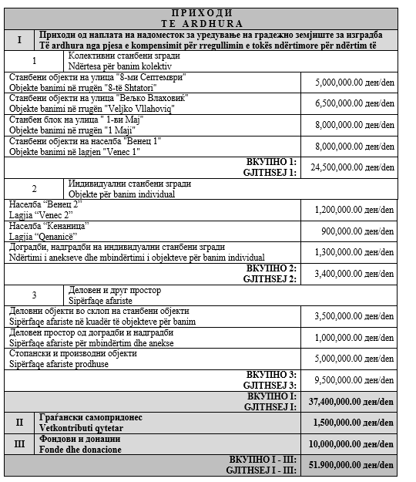
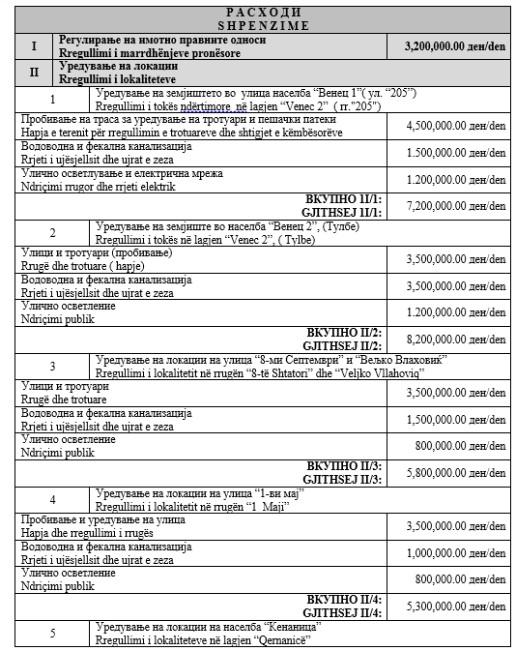

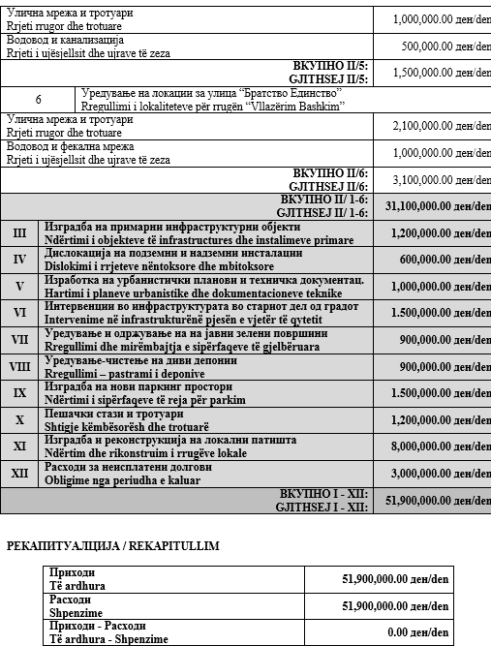
Програмата за уредување на градежното земјиште за град Дебар и одржувањето на комуналните објекти и инсталации влегува во сила осмиот ден од денот на објавувањето во Службениот гласник на Општината Дебар.  Бр. / Nr. 08-346 /5  Од. / Data 29.04. 2020 |  | Programi për rregullimin e tokës ndërtimore për qytetin e Dibrës dhe mirëmbajtjen e objekteve komunale dhe instalimeve do të hyjë në fuqi ditën e tetë nga shpallja në Kumtesën zyrtare të Komunës.
СОВЕТ НА ОПШТИНА /
KËSHILLI I KOMUNËS
Претседател / Kryetar
___________________
Bashkim Mashkulli c.p/ d.v

958Врз основа член 50 од Законот за локалната самоуправа (“Службен весник на РМ” “бр.5/02) како и член 45 од Статутот на Општината Дебар (“Службен гласник на Општината” бр.14/03),  Градоначалникот на Општината Дебар донесе:  З А К Л У Ч О К  ЗА ОБЈАВУВАЊЕ НА ЗАКЛУЧОКОТ ЗА ДОНЕСУВАЊЕ НА ПРОГРАМА ЗА ИЗРАБОТКА  НА УРБАНИСТИЧКИ ПЛАНОВИ И УРБАНИСТИЧКА ДОКУМЕТАЦИЈА ВО  ТЕРИТОРИЈАТА НА ОПШТИНА ДЕБАР ЗА 2020 ГОДИНА  СЕ ОБЈАВУВА заклучокот за донесување на Програма за изработка на урбанистички планови и урбанистика документација во територијата на Општина Дебар за 2020 год., донесена од страна на Советот на Општината на 35^{та} седница одржана на ден 29.04.2020 год. | 958 Në mbështetje të nenit 50 të Ligjit për vetadministrimin lokal (“ Gazeta zyrtare e RM ” nr. 5/02) si dhe nenit 45 të Statutit të Komunës Dibër ( “ Kumtesa zyrtare e Komunës ” nr. 14/03),  Kryetari i Komunës Dibër solli:  K O N K L U Z I O N  PËR SHPALLJEN E  PËRFUNDIMIT  PËR SJELLJEN E PROGRAMIT  PËR PËRPUNIMIN E  PLANEVE URBANISTIKE DHE DOKUMENTACIONIT URBANISTIK NË TERRITORIN E KOMUNËS DIBËR PËR v. 2020  SHPALLET përfundimi për sjelljen e Programit për përpunimin e planeve urbanistike dhe dokumentacionit urbanistik në territorin e Komunës Dibër për vitin 2020, miratuar nga Këshilli i Komunës Dibër në seancën e 35^{të} mbajtur më datë 29.04.2020.

Бр. Nr. 09-375/3  06.05.2020 год.viti  Дебар/Dibër | ОПШТИНА ДЕБАР KOMUNA DIBËR  Градоначалник Kryetari,  Хекуран Дука c.p Hekuran Duka d.v

959Врз основа член 20, став 1, од Законот за просторно и урбанистичко планирање (“Службен весник на РМ” бр. РМ бр. 199/14, 44/15, 193/15, 31/16, 163/16, 90/17, 64/18 и 168/18) и член 27 од Статутот на Општината Дебар (“Службен гласник на Општината” бр. 14/03), Советот на Општина Дебар на 35^{та} седница одржана на ден 29.04.2020 година донесе:  П Р О Г Р А М А  ЗА ИЗРАБОТКА НА УРБАНИСТИЧКИ ПЛАНОВИ И УРБАНИСТИЧКА ДОКУМЕНТАЦИЈА НА ТЕРИТОРИЈАТА НА ОПШТИНА ДЕБАР ЗА 2020 ГОДИНА  Со програмата за изработка на урбанистички планови и урбанистичка документација на територијата на Општина Дебар, се предвидува извршување на активности од областа на урбанистичкото планирање за определени простори.  Програмата за изработка на урбанистички планови и урбанистичка документација ги содржи следните елементи:  - Подрачјата на кои ќе се врши урбанистичкото планирање,  - Изворите на финансирање,  - Динамиката на извршување на програмата  I. ПОДРАЧЈА НА КОИ ЌЕ СЕ ВРШИ УРБАНИСТИЧКОТО ПЛАНИРАЊЕ  Во текот на 2020-та година со Програмата за изработка на урбанистички планови и урбанистичка документација се предвидува да бидат опфатени повеќе подрачја и локалитети во градот Дебар, населени места и локалитети вон населени места во Општината како што следи:  - ГУП на град Дебар ( 490 ха) .  - ДУП за Блок 3 (21, 26 ха), со граници на опфат: Север-ул. "Велко Влаховиќ", југозапад- ул "Бетон"; Југ - ул. "100" ("Булевар Илирија") ; и Североисток -ул. "8-ми Сепрември.  - ДУП за Блок 5 (7.11 ха), со граници на опфат: Север-ул. "100" ("Булевар Илирија") ; Северо-исток ул. "Велко Влаховиќ" ; Југ- Ул. "200"; и Исток- Ул "101" ( " Се-16 " - новопректирана ).  - ДУП за Блок 6 (15,11 ха), со граници на опфат: Север - ул "Атанас Илиќ" ; запад ул. "Паризанска", Југозапад ул. "СО4" (новопректирана); Југоисток- ул. "Велко Влаховиќ" и Североисток - ул. „Бетон“.  - ДУП за Блок 7 (10.61 ха), со граници на опфат: Север - ул. "Џавит Уштеленца" ; југ- ул. "Атанас Илиќ" и ул. "Али Зенговски" и исток -ул. "Амди Леши".  - ДУП за Блок 18 (10,26 ха), со граници на опфат: Северозапад- ул. "Велко Влаховиќ"; југ и југоисток " Јужна обиколница" (новопланирана); и исток - „Удовски Пат“.  - ДУП за Блок 28 - Населба Рајчица (18.24 ha) со граници на опфат: Североисток и исток - крајната граница на опфатот определена со ГУП; Запад - гранична линија на Ко Дебар 1 и КО Рајчица (источна граница на кп.бр 5697 КО Дебар-1), Југ брегот на Дебарско Езеро.  - Изработка на општи акти за населени места: Џепиште, Горно Косоврасти, Бањиште и Отишани.  Описот за границите на опфат за плановите поточно ќе се утрвди со ажурирање на гедески подлоги и изработка на плански програми за секој план.  Во текот на 2020-та година ќе се реализират активности и за урбанистичките планови кои се во процедура од претходните Годишни програми за изработка на урбанистички планови и урбанистичка документација, за кои претходно се одобрени планските програми.  Урбанистички планови може да се изработуваат за простори кои не се опфатени во оваа програма со измени и дополнувања на истата или со Одлука на Советот на Општина Дебар.  II . ИЗВОРИ ЗА ФИНАНСИРАЊЕ  - Буџет на Општината Дебар  - Програма на Влада на СРМ  - Правни и физички лица  III. ДИНАМИКАТА НА ИЗВРШУВАЊЕ НА ПРОГРАМАТА  За начинот и динамиката на реализација на ова програма ќе се погрижи Градоначалникот на Општината. Динамиката на извршување на ова програма ќе се одвива во зависност од приливот на средствата во буџетот на Општината Дебар, потребното времетраење за обезбедување на ажурирани геодетски подлоги, како и заитересираноста и можноста за самофинансирање и кофинансирање од правни и физички лица кои се појавуваат како баратели односно иницијатори за изработка на Урбанистички планови.  Бр. / Nr. 08-346/7  Од. / Data 29.04.2020  Дебар/Dibër |  | 959Në bazë të nenit 20, paragrafi 1, të Ligjit për planifikim hapsinor dhe urbanistik ( “ Gazeta zyrtare e R.M.” 199/14, 44/15, 193/15, 31/16, 163/16, 90/17, 64/18 dhe 168/18 ) si dhe nenit 27 të Statutit të Komunës së Dibrës ( “ Kumtesa zyrtare e Komunës ” nr. 14/03), Këshilli i Komunës Dibër në seancën e 35^{të} data 29.04.2020 solli:  P R O G R A M  PËR PËRPUNIMIN E PLANEVE URBANISTIKE DHE DOKUMENTACIONEVE URBANISTIKE NË TERRITORIN E KOMUNËS DIBËR PËR VITIN 2020  Me programin për përpunimin e planeve dhe dokumentacioneve urbanistike në territorin e Komunës Dibër, parashikohen realizime të aktiviteteve të caktuara nga lëmia e planifikimit urbanistik për sipërfaqe të përcaktuara.  Programi vjetor për përpunim të planeve dhe dokumentacioneve urbanistike i përmban këto elemente:  Rajonet ku do të bëhet planifikimi urbanistik,  - Burimet e financimit,  - Dinamikën e realizimit të programit.  RAJONET KU DO TË REALIZOHET PLANIFIKIMI URBANISTIK  Gjatë vitit 2020, me Programin për përpunimin e planeve urbanistike dhe dokumentacioneve urbanistike parashikohet të përfshihen më shumë rajone dhe lokalitete në qytetin e Dibrës, vendbanimeve dhe lokaliteteve jashtë vendbanimeve në Komunë si vijon:  PGJU për qytetin e Dibrës (490 ha) .  - PDU për Bllokun 3 (21.26 ha), me kufijtë e përfshirjes: Veri - rr. "Velko Vlahoviq"; Juglindje- rr "Beton"; Jug- rr. "100" ("Bulevardi Iliria"); dhe Veri-lindje rr. "8- të Shatori" .  - PDU për Bllokun 5 (7.11 ha), me kufijtë e përfshirjes: Veri - rr. 100 (Bulevardi Iliria); Rr. Veri-lindje rr. "Velko Vlahoviq" ; Jug rr.. "200" dhe Lindje - Rr 101 ("Se-16" - rr. е re e projektuar).  - PDU për Bllokun 6 ( 15,11 ha), me kufijtë e përfshirjes: Veri- Rr. "Atanas Iliq" ; Perëndim -Rr. "Parizanska", Jugperëndim - "CO4" (rr. E re e projektuar); Juglindje- Rr. "Velko Vllahoviq" ; dhe Verilindje - Rr. "Beton" .  - PDU për Bllokun 7 (10.61 ha), me kufijtë e përfshirjes: Veri - rr. "Xhavit Ushtelenca" ; jug- rr. "Atanas Iliq" dhe "Ali Zengovski ; dhe lindje rr. "Amdi Leshi".  - PDU për Bllokun 18 (10,26 ha), me kufijtë e përfshirjes: Veriperëndim-rr "Velko Vllahoviq"; jug dhe juglindje "Unaza jugore" ( e re e planifikuar); dhe lindje - "Rruga e Udovës".  - PDU për Bllokun 28 -Venbanimi Rajçicë (18.24 ha) me kufijtë e përfshirjes: Verilindje dhe Lindje - kufiri skajor i përfshirjes, të definuar me PGJU; linja kufizuse e KK Dibër 1 dhe KK Rajçicë (kufiri lindor i pk. nr. 5697 KK Dibër-1), jug- bregu i Liqenit të Dibrës.  - Përpilim i akteve të përgjithshme për vendbanimet: Xhepishtë, Kosovrasti i Epërm, Banisht, dhe Otishan.  Përshkrimi i kufijve të përfshirjes të planeve më saktë do të përcaktohet me azhurimin e bazave gjeodezike dhe pëgatitjen e programeve për planifikim për secilin plan.  Gjatë vitit 2020 do të realizohen aktivitetet për planet urbanistike që janë në proces nga Programet e mëparshme vjetore për përgatitjen e planeve urbanistike dhe dokumentacionit urbanistik, për të cilat paraprakisht është miratuar programi për planifikim.  Plane urbanistike mund të punohen edhe për hapësira tjera që nuk janë përfshirë me këtë Program me ndryshim dhe plotësim të të njejtit ose me Vendim të Këshillit të Komunës Dibër.  BURIMET FINANCIARE  -Buxheti i komunës Dibër.  -Programi i Qeverisë së RMV.  -Personat juridik dhe fizik  .  DINAMIKA E REALIZIMIT TË PROGRAMIT  Për mënyrën dhe dinamikën e realizimit të këtij Programi do të kujdeset Kryetari i komunës. Dinamika e realizimit të Programit do të zhvillohet varësisht prej mjeteve financiare të komunës Dibër, kohëzgjatja e nevojshme për sigurimin e bazave të azhuruara gjeodezike si dhe nga interesimi dhe mundësia për vetëfinancim dhe kofinancim nga personat juridik dhe fizik të cilët paraqiten si kërkues apo nismëtarë (inicues) për përgatitjen e Planeve urbanistike.
СОВЕТ НА ОПШТИНА
KËSHILLI I KOMUNËS
Претседател / Kryetar
Башким Машкули c.p/ Bashkim Mashkulli d.v

960 Врз основа член 50 од Законот за локалната самоуправа (“Службен весник на РМ” “бр.5/02) како и член 45 од Статутот на Општината Дебар (“Службен гласник на Општината” бр.14/03),  Градоначалникот на Општината Дебар донесе:  З А К Л У Ч О К  ЗА ОБЈАВУВАЊЕ НА ОДЛУКАТА ЗА ДАВАЊЕ СОГЛАСНОСТ  СЕ ОБЈАВУВА одлуката за давање согласност на одлуката за усвојување на завршната сметка на ЈКП „Стандард „-Дебар за 2019 година, донесенa од страна на Советот на Општината на 35^{та} седница одржана на ден 29.04.2020 год. | 960 Në mbështetje të nenit 50 të Ligjit për vetadministrimin lokal (“ Gazeta zyrtare e RM ” nr. 5/02) si dhe nenit 45 të Statutit të Komunës Dibër ( “ Kumtesa zyrtare e Komunës ” nr. 14/03),  Kryetari i Komunës Dibër solli:  K O N K L U Z I O N  PËR SHPALLJEN E VENDIMIT PËR DHËNIE PËLQIM  SHPALLET vendimi për dhënie pëlqim Vendimit pë miratimin e llogarisë përfundimtare të NKP”Standard”-Dibër për vitin 2019, miratuar nga Këshilli i Komunës Dibër në seancën e 35^{të} të mbajtur në datë 29.04.2020 viti.

Бр. Nr. 09-375/4  06.05.2020 год.viti  Дебар/Dibër | ОПШТИНА ДЕБАР KOMUNA DIBËR  Градоначалник Kryetari,  Хекуран Дука c.p Hekuran Duka d.v

961Врз основа на член 36 од Законот за локалната самоуправа ("Службен весник на РМ"бр.5/02),член 27 од Статутот на Општина Дебар ("Службен гласник на Општина Дебар "бр.14/03), врска со член 11 од Законот за Јавните претпријатија ("Службен весник на РМ"бр.38/96,6/02,40/06,49/06,22/07,83/09,97/10,6/12,119/13,41/14,138/14, 25/15, 61/15 ,39/16, 64/18 и 35/19),  Советот на Општина Дебар на 35^{та} седница одржана на 29.04.2020 година, донесе:  О Д Л У К А  ЗА ДАВАЊЕ СОГЛАСНОСТ  1.Советот на Општината Дебар дава согласност на одлуката за усвојување на завршната сметка на ЈКП „Стандард „-Дебар за 2019 година, бр.03-39/4 донесена од Управниот одбор на Претприjaтијето.  2.Овa одлука влегува во сила наредниот ден од денот на објавувањето во "Службен гласник на Општина Дебар ". | 961 Në mbështetje të nenit 36 të Ligjit për vetаdministrim lokal (“Gazeta zyrtare e R.M. nr. 5/2002 ) nenit 27 të Statutit të Komunës Dibër (“Kumtesa zyrtare e Komunës Dibër nr.14/03), në lidhje me nenin 11 të Ligjit për ndërmarrjet publike (“ Gazeta zyrtare e R.M. nr. 38/96, 6/02, 40/06, 49/06, 22/07, 83/09, 97/10, 6/12, 119/13, 41/14, 138/14 dhe 25/15, 61/15, 39/16,64/18 dhe 35/19),  Këshilli i Komunës Dibër në seancën e 35^{të} të mbajtur në datë 29.04.2020 miratoi:  V E N D I M  PËR DHËNIE PËLQIM  1.Këshilli i komunës jep pëlqim në vendimin për miratimin e llogarisë përfundimare të NKP ”Standard” Dibër për vitin 2019, nr.03-39/4, sjellur nga Këshilli drejtues i Ndërmarrjes.  2.Ky vendim hyn në fuqi një ditë pas shpalljes në “Kumtesën zyrtare të Komunës Dibër”

Бр.Nr.08-346/8  29.04.2020 год.viti  Дебар/Dibër | СОВЕТ НА ОПШТИНА КËSHILLI I KOMUNËS  Претседател, Kryetari,  Башким Машкули c.p Bashkim Mashkulli d.v.
962 Врз основа член 50 од Законот за локалната самоуправа (“Службен весник на РМ” “бр.5/02) како и член 45 од Статутот на Општината Дебар (“Службен гласник на Општината” бр.14/03),  Градоначалникот на Општината Дебар донесе:  З А К Л У Ч О К  ЗА ОБЈАВУВАЊЕ НА ЗАКЛУЧ-ОКОТ ЗА УСВОЈУВАЊЕ НА ИЗВЕШТАЈОТ ЗА РЕАЛИЗАЦИЈА НА ПРОГРАМАТА ЗА ОДРЖУВАЊЕ НА ЈАВНАТА ЧИСТОТА ВО ОПШТИНА  ДЕБАР ВО 2019 ГОД.  СЕ ОБЈАВУВА заклучокот за усвојување на извештајот за реализација на Програмата за одржување на јавната чистота во Општина Дебар за 2019 година, донесен од страна на Советот на Општината на 35^{та} седница одржана на ден 29.04.2020 год. | 962 Në mbështetje të nenit 50 të Ligjit për vetadministrimin lokal (“ Gazeta zyrtare e RM ” nr. 5/02) si dhe nenit 45 të Statutit të Komunës Dibër ( “ Kumtesa zyrtare e Komunës ” nr. 14/03),  Kryetari i Komunës Dibër solli:  K O N K L U Z I O N  PËR SHPALLJEN E PËRFUNDIMIT PËR MIRATIMIN E  RAPORTIT PËR REALIZIMIN E  PROGRAMIT PËR MIRËMBAJ-TJEN E PASTËRTISË  PUBLIKE NË KOMUNËN  DIBËR PËR v. 2019  SHPALLET përfundimi për miratimin raportit për realizimin e Programit për mirëmbajtjen e pastërtisë publike në Komunën Dibër për v.2019, miratuar nga Këshilli i Komunës Dibër në seancën e 35^{të} të mbajtur në datë 29.04.2020

Бр. Nr. 09-375/5  06.05.2020 год.viti  Дебар/Dibër | ОПШТИНА ДЕБАР KOMUNA DIBËR  Градоначалник Kryetari,  Хекуран Дука c.p Hekuran Duka d.v

963 Врз основа на член 36 од Законот за локалната самоуправа ("Службен весник на РМ"бр.5/02), и член 27 став 1 точка 31 од Статутот на Општина ("Службен гласник на Општина Дебар "бр.14/03), во врска со извештајот за реализација на Програмата за одржување на јавната чистота во Општина Дебар за 2017 година,  Советот на Општина Дебар на 35^{та} седница одржана на 29.04.2020 година, донесе:  З А К Л У Ч О К  ЗА УСВОЈУВАЊЕ НА ИЗВЕШТАЈОТ ЗА РЕАЛИЗАЦИЈА НА ПРОГРАМАТА ЗА ОДРЖУВАЊЕ НА ЈАВНАТА ЧИСТОТА ВО ОПШТИНА ДЕБАР ВО 2019 ГОД.  1.Советот на Општината Дебар го усвои извештајот за реализација на Програмата за одржување на јавната чистота во Општина Дебар за 2019 година, поднесен од извршителот на Програмата, ЈКП„Стандард„-Дебар.  2.Овoj заклучок влегува во сила наредниот ден од денот на објавувањето во "Службен гласник на Општина Дебар ". | 963 Në mbështetje të nenit 36 të Ligjit për vetadministrim lokal (“Gazeta zyrtare e RM” nr.5/02) dhe të nenit 27 paragrai 1 pika 31 të Statutit të Komunës së Dibrës (“Kumtesa zyrtare e komunës” nr.14/03), lidhur me raportin për realizimin e programit për mirëmbajtjen e pastërtisë publike në Komunën Dibër për v. 2017  Këshilli i Komunës Dibër në seancën e 35^{të} të mbajtur në datën 29.04.2020 miratoi:  P Ë R F U N D I M  PËR MIRATIMIN E  RAPORTIT PËR  REALIZIMIN E PROGRAMIT  PËR MIRËMBAJTJEN E PASTËRTISË PUBLIKE NË KOMUNËN DIBËR PËR v. 2019  1.Këshilli i Komunës Dibër miratoi raportin për realizimin e Programit për mirëmbajtjen e pastërtisë publike në Komunën Dibër për v.2019 i dhënë nga realizuesi i Programit NKP”Standard “-Dibër.  2.Ky përfundim hyn në fuqi ditën e miratimit dhe do të shpallen në “Kumtesën zyrtare të Komunës”.

Бр. Nr. 08-346/9  29.04.2020 год.viti  Дебар/Dibër | СОВЕТ НА ОПШТИНА КËSHILLI I KOMUNËS  Претседател, Kryetari,  Башким Машкули c.p Bashkim Mashkulli d.v

964 Врз основа член 50 од Законот за локалната самоуправа (“Службен весник на РМ” “бр.5/02) како и член 45 од Статутот на Општината Дебар (“Службен гласник на Општината” бр.14/03),  Градоначалникот на Општината Дебар донесе:  З А К Л У Ч О К  ЗА ОБЈАВУВАЊЕ НА ЗАКЛУЧОКОТ ЗА УСВОЈУВАЊЕ НА ПРОГРАМАТА ЗА ОДРЖУВАЊЕ НА КОМУНАЛНАТА ХИГИЕНА ВО 2020 ГОД. ВО  ОПШТИНА ДЕБАР  СЕ ОБЈАВУВА заклучокот за усвојување на Програмата за одржување на комуналната хигиена во Општина Дебар за 2020 година, донесен од страна на Советот на Општината на 35^{та} седница одржана на ден 29.04.2020 год. | 964 Në mbështetje të nenit 50 të Ligjit për vetadministrimin lokal (“ Gazeta zyrtare e RM ” nr. 5/02) si dhe nenit 45 të Statutit të Komunës Dibër ( “ Kumtesa zyrtare e Komunës ” nr. 14/03),  Kryetari i Komunës Dibër solli:  K O N K L U Z I O N  PËR SHPALLJEN E  PËRFUNDIMIT PËR MIRATIMIN E  PROGRAMIT PËR  MIRËMBAJTJEN E  HIGJIENËS KOMUNALE NË  KOMUNËN DIBËR  PËR VITIN 2020  SHPALLET përfundimi për miratimin e Programit për mirëmbajtjen e higjienës komunale në Komunën Dibër për vitin 2020 , miratuar nga Këshilli i Komunës në seancën e 35^{të} të mbajtur në datë 29.04.2020.

Бр. Nr. 09-375/6  06.05.2020 год.viti  Дебар/Dibër | ОПШТИНА ДЕБАР KOMUNA DIBËR  Градоначалник Kryetari,  Хекуран Дука c.p Hekuran Duka d.v

965 Врз основа на член 36 од Законот за локалната самоуправа ("Службен весник на РМ"бр.5/02), и член 27 од Статутот на Општина ("Службен гласник на Општина Дебар "бр.14/03),  Советот на Општина Дебар на 35^{та} седница одржана на 29.04.2020 година, донесе:  З А К Л У Ч О К  ЗА УСВОЈУВАЊЕ НА ПРОГРАМАТА ЗА ОДРЖУВАЊЕ НА КОМУНАЛНАТА ХИГИЕНА ВО ОПШТИНА ДЕБАР  ВО 2020 ГОД.  1.Советот на Општината Дебар го усвои Програмата за одржување на комуналната хигиена во општина Дебар за 2020 година донесена од ЈКП„Стандард„-Дебар.  2.Овој заклучок влегува во сила наредниот ден од денот на објавувањето во "Службен гласник на Општина Дебар ". | 965 Në mbështetje të nenit 36 të Ligjit për vetëqeverisjen lokale (,,Gazeta Zyrtare e RM,, nr.5/02) si dhe nenit 27 të Statutit të komunës (,,Kumtesa Zyrtare e Komunës,, nr 14/03),  Këshilli i Komunës Dibër në seancën e 35^{të} të mbajtur në datë 29.04.2020 solli:  P Ë R F U N D I M  PËR MIRATIMIN E  PROGRAMIT PËR MIRË-MBAJTJEN E HIGJIENËS KOMUNALE NË KOMUNËN DIBËR NË VITIN 2020  1.Këshilli i Komunës Dibër miratoi Programin për mirëmbajtjen e higjienës komunale në Komunën Dibër për vitin 2020, sjellur nga NKP”Standard”-Dibër.  2.Ky përfundim hyn në fuqi një ditë pas shpalljen në “Kumtesën zyrtare të Komunës Dibër”

Бр. Nr. 08-346/10  29.04.2020 год.viti  Дебар/Dibër | СОВЕТ НА ОПШТИНА КËSHILLI I KOMUNËS  Претседател, Kryetari,  Башким Машкули c.p Bashkim Mashkulli d.v

966Врз основа член 50 од Законот за локалната самоуправа (“Службен весник на РМ” “бр.5/02) како и член 45 од Статутот на Општината Дебар (“Службен гласник на Општината” бр.14/03),  Градоначалникот на Општината Дебар донесе:  З А К Л У Ч О К  ЗА ОБЈАВУВАЊЕ НА ЗАКЛУЧОКОТ ЗА УСВОЈУВАЊЕ НА ИЗВЕШТАЈОТ ЗА АКТИВНОСТИТЕ НА ТППЗ-ОПШТИНА ДЕБАР СО ОБРАСЦИ ЗА СТАТИСТИЧКА ЕВИДЕНЦИЈА НА ПОЖАРИТЕ И ИНТЕРВЕНЦИИТЕ ЗА 2019 год.  СЕ ОБЈАВУВА заклучокот за усвојување на извештајот за активностите на ТППЕ –Општина Дебар со обрасци за статистичка евиденција на пожарите и интервенциите за 2019 година, донесена од страна на Советот на Општината на 35^{та} седница одржана на ден 29.04.2020 год. | 966Në mbështetje të nenit 50 të Ligjit për vetadministrimin lokal (“ Gazeta zyrtare e RM ” nr. 5/02) si dhe nenit 45 të Statutit të Komunës Dibër ( “ Kumtesa zyrtare e Komunës ” nr. 14/03),  Kryetari i Komunës Dibër solli:  K O N K L U Z I O N  PËR SHPALLJEN E  PËRFUNDIMIT PËR MIRATIMIN  E RAPORTIT PËR AKTIVITETET E NJTKZ-KOMUNA DIBËR ME FORMULARË PËR EVIDENTIM STATISTIKOR TË ZJARREVE DHE INTERVENIMEVE  PËR VITIN 2019  SHPALLET përfundimi për miratimin e raportin për aktivitetet e NJTKZ – Komuna Dibër me formularë për evidentim statistikor të zjarreve dhe intervenimeve për vitin 2019, miratuar nga Këshilli i Komunës Dibër në seancën e 35^{të} mbajtur më datë 29.04.2020.
Бр. Nr. 09-375/7  06.05.2020 год.viti  Дебар/Dibër | ОПШТИНА ДЕБАР KOMUNA DIBËR  Градоначалник Kryetari,  Хекуран Дука c.p Hekuran Duka d.v

967Врз основа на член 36 од Законот за локалната самоуправа ("Службен весник на РМ"бр.5/02) и член 59 од Статутот на Општина Дебар ("Службен гласник на Општина Дебар "бр.14/03), |  | 967 Në mbështetje të nenit 36 të Ligjit për vеtadministrim lokal (“Gazeta zyrtare e RM”nr.5/02) dhe nenit 59 të Statutit të komunës Dibër (“Kumtesa zyrtare e Komunës”nr.14/03),
Советот на Општина Дебар на 35^{та} седница одржана на 29.04.2020 година, го донесе следниот: |  | Këshilli i Komunës Dibër në seancën e 35^{të} të mbajtur më dt. 29.04.2020 solli  këtë :
З А К Л У Ч О К  ЗА УСВОЈУВАЊЕ НА ИЗВЕШТАЈОТ ЗА АКТИВНОСТИТЕ НА ТППЗ-ОПШТИНА ДЕБАР СО ОБРАСЦИ ЗА СТАТИСТИЧКА ЕВИДЕНЦИЈА НА ПОЖАРИТЕ И ИНТЕРВЕНЦИИЕТЕ ЗА 2019 год. |  | P Ë R F U N D I M  PËR MIRATIMIN E RAPORTIT PËR AKTIVITETET E NJTKZ-KOMUNA DIBËR ME FORMULARË PËR EVIDENTIM STATISTIKOR TË ZJARREVE DHE INTERVENIMEVE  PËR VITIN 2019
1.Советот на Општина Дебар го усвојува извештајот за активностите на ТППЕ –Општина Дебар со обрасци за статистичка евиденција на пожарите и интервенциите за 2019 година. |  | 1.Këshilli i komunës Dibër miraton raportin për aktivitetet e NJTKZ –Komuna Dibër me formularë për evidentim statistikor të zjarreve dhe intervenimeve për vitin 2019
2.Составен дел на заклучокот е извештајот од точка 1. |  | 2.Pjesë përbërëse e Përfundimit është Raporti nga pika1.
3.Овој заклучок влегува во сила со денот на донеувањето и ќе се објави во Службен гласник на Општината. |  | 3. Ky përfundim hyn në fuqi ditën e miratimit dhe do të shpallet në “Kumtesën zyrtare të Komunës”.
Бр. Nr. 08-346/11  29.04.2020 год.viti  Дебар/Dibër | СОВЕТ НА ОПШТИНА КËSHILLI I KOMUNËS  Претседател, Kryetari,  Башким Машкули c.p Bashkim Mashkulli d.v
968 Врз основа член 50 од Законот за локалната самоуправа (“Службен весник на РМ” “бр.5/02) како и член 45 од Статутот на Општината Дебар (“Службен гласник на Општината” бр.14/03),  Градоначалникот на Општината Дебар донесе:  З А К Л У Ч О К  ЗА ОБЈАВУВАЊЕ НА ЗАКЛУЧОКОТ ЗА ДОНЕСУВАЊЕ НА ПЛАНОТ ЗА ИЗВЕДУВАЊЕ  НА СТРУЧНА НАСТАВА  И ОБУКА СО ВРАБОТЕНИТЕ  НА ТППЕ-ОПШТИНА ДЕБАР  ВО 2020 год.  СЕ ОБЈАВУВА заклучокот за донесување на планот за изведување на стручна настава и обука со вработените на ТППЕ -Општина Дебар за 2020 год.,  донесена од страна на Советот на Општината на 35^{та} седница одржана на ден 29.04.2020 год. | 968 Në mbështetje të nenit 50 të Ligjit për vetadministrimin lokal (“ Gazeta zyrtare e RM ” nr. 5/02) si dhe nenit 45 të Statutit të Komunës Dibër ( “ Kumtesa zyrtare e Komunës ” nr. 14/03),  Kryetari i Komunës Dibër solli:  K O N K L U Z I O N  PËR SHPALLJEN E  PËRFUNDIMIT PËR SJELLJEN E PLANIT PËR ZBATIMIN E  MËSIMIT DHE TRAJNIMIT PROFESIONAL TË TË PUNËSUARVE NË NJTKZ-  KOMUNA DIBËR PËR VITIN 2020  SHPALLET përfundimi për sjellјеn e Planin për zbatimin e mësimit dhe trajnimit profesional të të punësuarve në NJTKZ –Komuna Dibër për vitin 2020, miratuar nga Këshilli i Komunës Dibër në seancën e 35^{të} të mbajtur më datë 29.04.2020.

Бр. Nr. 09-375/8  06.05.2020 год.viti  Дебар/Dibër | ОПШТИНА ДЕБАР KOMUNA DIBËR  Градоначалник Kryetari,  Хекуран Дука c.p Hekuran Duka d.v
969 Врз основа на член 36 од Законот за локалната самоуправа ("Службен весник на РМ"бр.5/02) и член 59 од Статутот на Општина Дебар ("Службен гласник на Општина Дебар "бр.14/03),  Советот на Општина Дебар на 35^{та} седница одржана на 29.04.2020 година, го донесе следниот:  З А К Л У Ч О К  ЗА ДОНЕСУВАЊЕ НА ПЛАНОТ  ЗА ИЗВЕДУВАЊЕ  НА СТРУЧНА НАСТАВА  И ОБУКА СО ВРАБОТЕНИТЕ  НА ТППЕ-ОПШТИНА ДЕБАР  ВО 2020 год.  1.Советот на Општина Дебар го донесе планот за изведување на стручна настава и обука со вработените на ТППЕ -Општина Дебар за 2020 год..  2.Составен дел на заклучокот е планот од точка 1.  3.Овој заклучок влегува во сила со денот на донеувањето и ќе се објави во Службен гласник на Општината. | 969 Në mbështetje të nenit 36 të Ligjit për vеtadministrim lokal (“Gazeta zyrtare e RM”nr.5/02) dhe nenit 59 të Statutit të komunës Dibër (“Kumtesa zyrtare e Komunës”nr.14/03),  Këshilli i Komunës Dibër në seancën e 35^{të} të mbajtur më dt. 29.04.2020 solli  këtë :  P Ë R F U N D I M  PËR SJELLJEN E PLANIT  PËR ZBATIMIN E  MËSIMIT DHE TRAJNIMIT PROFESIONAL TË TË PUNËSUARVE NË  NJTKZ-KOMUNA DIBËR  PËR VITIN 2020  1.Këshilli i komunës Dibër sjell Planin për zbatimin e mësimit dhe trajnimit profesional të të punësuarve në NJTKZ –Komuna Dibër për vitin 2020.  2.Pjesë përbërëse e përfundimit është Plani nga pika 1.  3. Ky përfundim hyn në fuqi ditën e miratimit dhe do të shpallet në “Kumtesën zyrtare të Komunës”.

Бр. Nr. 08-346/12  29.04.2020 год.viti  Дебар/Dibër | СОВЕТ НА ОПШТИНА КËSHILLI I KOMUNËS  Претседател, Kryetari,  Башким Машкули c.p Bashkim Mashkulli d.v
970 Врз основа член 50 од Законот за локалната самоуправа (“Службен весник на РМ” “бр.5/02) како и член 45 од Статутот на Општината Дебар (“Службен гласник на Општината” бр.14/03),  Градоначалникот на Општината Дебар донесе:  З А К Л У Ч О К  ЗА ОБЈАВУВАЊЕ НА ЗАКЛУЧОКОТ ЗА ДОНЕСУВАЊЕ НА ПРОГРАМА ЗА РАБОТЕЊЕТО НА ТППЕ ЗА 2020 год.  СЕ ОБЈАВУВА заклучокот за донесување на Програмата за работењето на ТППЕ -Општина Дебар за 2020 год., донесена од страна на Советот на Општината на 35^{та} седница одржана на ден 29.04.2020 год. | 970 Në mbështetje të nenit 50 të Ligjit për vetadministrimin lokal (“ Gazeta zyrtare e RM ” nr. 5/02) si dhe nenit 45 të Statutit të Komunës Dibër ( “ Kumtesa zyrtare e Komunës ” nr. 14/03),  Kryetari i Komunës Dibër solli:  K O N K L U Z I O N  PËR SHPALLJEN E  PËRFUNDIMIT PËR SJELLJEN PROGRAMIT PËR PUNËN E  NJTKZ- PËR VITIN 2020  SHPALLET përfundimi për sjellјеn e Programit për punën e NJTKZ –Komuna Dibër për vitin 2020, miratuar nga Këshilli i Komunës Dibër në seancën e 35^{të} mbajtur më datë 29.04.2020.

Бр. Nr. 09-375/9  06.05.2020 год.viti  Дебар/Dibër | ОПШТИНА ДЕБАР KOMUNA DIBËR  Градоначалник Kryetari,  Хекуран Д ука c.p Hekuran Duka d.v
971 Врз основа на член 36 од Законот за локалната самоуправа ("Службен весник на РМ"бр.5/02) и член 59 од Статутот на Општина Дебар ("Службен гласник на Општина Дебар "бр.14/03),  Советот на Општина Дебар на 35^{та} седница одржана на 29.04.2020 година, го донесе следниот:  З А К Л У Ч О К  ЗА ДОНЕСУВАЊЕ НА ПРОГРАМАТА ЗА РАБОТЕЊЕТО НА ТППЕ ЗА 2020 год.  1.Советот на Општина Дебар го донесе Програмата за работењето на ТППЕ -Општина Дебар за 2020 год..  2.Составен дел на заклучокот е Програми од точка 1.  3.Овој заклучок влегува во сила со денот на донеувањето и ќе се објави во Службен гласник на Општината. | 971 Në mbështetje të nenit 36 të Ligjit për vеtadministrim lokal (“Gazeta zyrtare e RM”nr.5/02) dhe nenit 59 të Statutit të komunës Dibër (“Kumtesa zyrtare e Komunës”nr.14/03),  Këshilli i Komunës Dibër në seancën e 35^{të} të mbajtur më dt. 29.04.2020 solli  këtë :  P Ë R F U N D I M  PËR SJELLJEN E PROGRAMIT PËR PUNËN E NJTKZ PËR VITIN 2020  1.Këshilli i komunës Dibër sjell Programin për punën NJTKZ –Komuna Dibër për vitin 2020.  2.Pjesë përbërëse e Përfundimit është Programi nga pika 1.  3. Ky përfundim hyn në fuqi ditën e miratimit dhe do të shpallet në “Kumtesën zyrtare të Komunës”.

Бр. Nr. 08-346/13  29.04.2020 год.viti  Дебар/Dibër | СОВЕТ НА ОПШТИНА КËSHILLI I KOMUNËS  Претседател, Kryetari,  Башким Машкули c.p Bashkim Mashkulli d.v

972Врз основа член 50 од Законот за локалната самоуправа (“Службен весник на РМ” “бр.5/02) како и член 45 од Статутот на Општината Дебар (“Службен гласник на Општината” бр.14/03),  Градоначалникот на Општината Дебар донесе:  З А К Л У Ч О К  ЗА ОБЈАВУВАЊЕ НА  О Д Л У К А  ЗА ДАВАЊЕ СОГЛАСНОСТ  ЗА ДАВАЊЕ НА ТРАЈНО КОРИСТЕЊЕ ДВИЖНА СТВАР БЕЗ НАДОМЕСТ  СЕ ОБЈАВУВА одлуката на Советот на Општината, донесенa од страна на Советот на Општината на 35^{та} седница одржана на ден 29.04.2020 год. | 972 Në mbështetje të nenit 50 të Ligjit për vetadministrimin lokal (“ Gazeta zyrtare e RM ” nr. 5/02) si dhe nenit 45 të Statutit të Komunës Dibër ( “ Kumtesa zyrtare e Komunës ” nr. 14/03),  Kryetari i Komunës Dibër solli:  K O N K L U Z I O N  PËR SHPALLJEN  V E N D I M  PER DHENIE PELQIM  PËR DHËNJE NË SHFRYTËZIM TË PËRHERSHËM MJETIN MOTORIK PA KOMPENZIM MATERJAL  SHPALLET vendimi i Këshillit të Komunës, miratuar në seancën e 35^{të} të mbajtur në datë 29.04.2020.

Бр. Nr. 09-375/10  06.05.2020 год.viti  Дебар/Dibër | ОПШТИНА ДЕБАР KOMUNA DIBËR  Градоначалник Kryetari,  Хекуран Дука c.p Hekuran Duka d.v
Врз основа на член 21т.1 од Законот за Кориостење и располагање со ствари во државна сопственост и ствари во општинска сопственост(службен весник на РСМ број 78/15 и член 59 од Статутот на Општина Дебар(службен гласникна општината бр 14/03), советот на општина Дебар на __35 седница одржана на ден _29.04.2020 год донесе:  О Д Л У К А  ЗА ДАВАЊЕ СОГЛАСНОСТ  За давање на трајно користење движна ствар без надомест .  Член 1  Со ова Одлука се дават на трајно користење движна ствар од Општина Дебар за ТППЕ (Териториална Против Пожарна Единица) и тоа:  ПМВ”CHRYSLER, JEEP GRAND CHEROKEE со регистарскки ознаки FS-JG-40 и идентификационен број 4J4FJB8S6NI226017.  Член 2  Движните ствари од член 1 од ова одлука се даваат на трајно користење Без надоместок на Териториалната Противпожарна единица –Дебар.  Член 3  Ова одлука влегува во сила со денот на донесувањето, а ќе се објави во Цл. Гласник на Општина Дебар.  Бр. Nr. 08-346/14  Дата: 29.04.2020  Дебар/Diber | Në mbështetje të nenit 21pika 1 te ligjit per Shfrytezim dhe posedim te pasurive te luajtshme ne pronesi shteterore dhe pasurive te luajtshme ne pronesi Komunale( gazeta zyrtare RVM me NR 78/15) dhe neni 59 I Statutit te Komunes Diber( Kumtesa zyrtare Nr14/03), keshilli I komunes Diber ne séance e 35 te mbajtur me date 29.04.2020 solli kete :  V E N D I M  PER DHENIE PELQIM  Per dhenie ne shfrytezim te perhershem mjetin motorik pa kompenzim material.  Neni 1  Me kete vendim jepet ne shfrytezim te perhershem mjeti motorik nga Komuna Diber per NTKZ( Njesia Teritoriale Kunder Zjarit) dhe ate:PMB”CHRYSLER,JEEP GRAND CHEROKEE me tabela FS-JG-40 dhe numer identifikues 4J4FJB8S6NI226017.  Neni 2  Mjetet motorike nga neni 1 i ketij vendimi i jepen ne shfrytezim te perhershem Pa kompenzim  Njesise Teritoriale Kunder Zjareve.  Neni 3  Ky Aktvendim hyn ne fuqi diten e miratimit, dhe do te publikohet ne Kumtesen zyrtare te Komunes Diber.  Совет на општина Keshilli Komunal  Претседател Kryetari  Башким Машкули c.p Bashkim Mashkulli d.v  .

